PRESSEMATERIALE:

../../../Desktop/CPHDOX-Next-Wave.ai

**Et Ægte Par**

***En film af Emil Langballe***

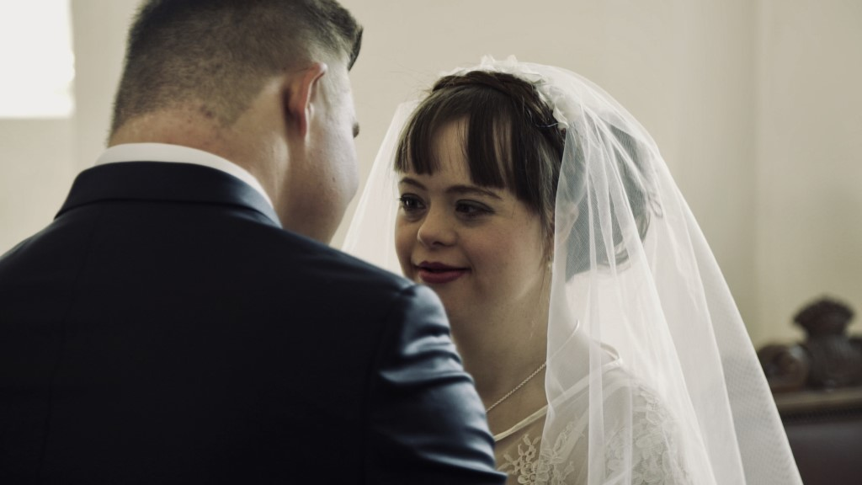Foto: Emil Langballe

**Verdens premiere på Cph:Dox den 21. marts på World Downs Syndrome Day.**

**TV2 premiere den 30. april  (serie i tre episoder af 25 min).**

**Filmen er udtaget i Next:Wave konkurrencen.**

**OBS!** Til premieren den 21. marts forsøger vi at opfylde Sidsels drøm om et ”filmstjerneliv” og giver den gas med rød løber og champagne. Vi har også inviteret flere andre familier, der har medlemmer med der har medlemmer med Downs Syndrome.

Pressen er velkommen efter aftale.

Link til filmen kan allerede rekvireres nu.

Pressekontakt: Line Bilenberg, 20710494, [line.bilenberg@gmail.com](mailto:line.bilenberg@gmail.com)

Pressemateriale downloades på: [www.madeincopenhagen.dk](http://www.madeincopenhagen.dk/)

**INDHOLD**

Side 2 Indledning

Side 2 Synopsis

Side 3 Fakta om Sidsel og Christian

Side 3 Instruktørens tanker og motivation af Emil Langballe

Side 4 Korte biografier

Side 4 Om madeincopenhagen

Side 4 Filmen er støttet af

**INDLEDNING**

Selvom antallet af børn født med Down Syndrom faktisk er på vej en smule op, så har det i mange år været stærkt dykkende. Det synes Sidsel og Christian er en skam. De mener at verden har brug for sådan nogen som dem. Mennesker der møder verden med kærlighed og som har masser af byde på. ”Det er både godt og skidt at have Downs”, siger de.

Tal fra Dansk Cytogenetisk Centralregister viser at i 2017 valgte 13 kvinder at fortsætte graviditeten, selvom deres barn havde diagnosen Downs Syndrom. Det er det højeste antal siden 2004, hvor screening for Downs Syndrom blev et fast tilbud til alle gravide. I 2014 og 2015 var der således blot to kvinder, der fødte barnet, mens tallet steg til ni i 2016.

Sidsel drømmer om at lave musikvideoer for Lady Gaga. Hun er en storbypige, en romantiker, der har fundet landmanden Christian, og derfor bor hun på Christians familiegård på Fyn.

De er stadig meget forelskede og Sidsel drømmer om at få et barn, men det kan man jo ikke, når man har Downs. Og Christian mener ikke, at de kan tage vare på et adopteret barn og det har han måske nok ret i. Hvordan ser de fremtiden? Hvad tænker de om deres liv? Og har omverdenen måske stadig ikke forstået hvor meget mennesker med Down rent faktisk kan?

Instruktøren Emil Langballes lillebror har gået i klasse med Sidsel og derfor var det oplagt, at han fulgte de to. Selv siger han i sit eget skriv (Læs længere nede):

*”Min opvækst har givet mig et blik på udviklingshæmmede som værende en ressource, vi alle kan lære noget af. Skildringen af udviklingshæmmede i medierne har til tider været endimensionel og stereotyp, men med min film, vil jeg gerne vise at udviklingshæmmede og mennesker med Downs Syndrom kan have lige så komplekse følelser, ønsker og drømme som alle os andre.*

*Jeg tror at mennesker som Sidsel og Christian beriger verden med deres unikke livssyn. De er et levende eksempel på, hvordan livet med Downs Syndrom sagtens kan være rigt og meningsfuldt, og jeg er dem meget taknemmelig over, at de har lukket mig ind i deres hjem (og liv) - og givet mig lov til at fortælle deres historie med en sjælden grad af åbenhed og ærlighed.”*

**SYNOPSIS**

**’Et Ægte Par’**er en hyldest til kærligheden og tosomheden.Sidsel og Christian er i midten af 20erne og bor sammen på̊ en familiegård på̊ Fyn. De har kendt hinanden i 10 år, været kærester i 6, og nu skal de endelig giftes. Det har Sidsel nemlig drømt om siden hun mødte Christian for første gang, for hun er lidt af en romantiker, og kalder konsekvent Christian for ‘sin prins’. Samtidig føler hun, at ægteskabet er et nødvendigt skridt for at bevare magien i forholdet og ‘mærke noget indeni.’

Sidsel og Christian har en ganske særlig og umiddelbar tilgang til verden og til kærligheden. De har begge Downs Syndrom, og de forholder sig til verden og til hinanden ærligt og  ufiltreret - ofte med et overraskende poetisk, skævt blik og en filosofisk overbygning, som vi alle sammen kan lære meget af.

**FAKTA**

* Sidsel er 26 år og Christian er 27 år. De har begge Downs Syndrom.
* De mødte hinanden på et sodavandsdiskotek, da de var teenagere, og har været kærester i 7 år før de blev gift.
* De bor på Christians families gård i Revninge på Fyn.
* Sidsel går på STU i Munkebo, og Christian arbejder på gården 3 dage om ugen og 2 dage om ugen går han i et lignende dagtilbud.
* Sidsels forældre bor i København, hvor de er hver anden weekend.
* Sidsel og Christian er begge oprindeligt fra Odense. Christian har dog altid drømt om at være landmand, og i 2016 flyttede de begge ud på familiegården. Sidsel er dog inkarneret storby-pige.

**INSTRUKTØRENS TANKER OG MOTIVATION**

*Af Emil Langballe*

*”Med ‘Et Ægte Par’ vil jeg fortælle en kærlighedshistorie vi alle kan spejle os i - set gennem et helt særligt prisme. Sidsel og Christian har en unik og poetisk tilgang til kærligheden og parforholdet, og ved at kigge på dem, tror jeg at vi kan lære en masse om os selv. De har de samme drømme og forventninger som os andre, men hvor vi ofte har en tendens til at filtrere vores følelser, takler Sidsel og Christian tosomheden med et forfriskende ærligt og åbent sind. Det er inspirerende.*

*Sidsel og Christian har været gift i snart to år og kærester i 7 - og alligevel formår de at holde forelskelsen og kærligheden til hinanden ved lige. Når man er sammen med dem virker de faktisk ganske nyforelskede. Som alle andre har de konflikter af og til, men de har en særlig evne til løse dem utrolig hurtigt, at vaske tavlen ren og ikke bære nag. Måske fordi de er så utrolig ærlige over for hinanden.*

*Jeg er vokset op med en udviklingshæmmet lillebror som har været bedste venner med Sidsel gennem en årrække, og derfor har Sidsel og Christian givet mig lov til at fortælle deres historie. Min opvækst har ligeledes givet mig et blik på udviklingshæmmede som værende en ressource, vi alle kan lære noget af. Skildringen af udviklingshæmmede i medierne har til tider været endimensionel og stereotyp, men med min film, vil jeg gerne vise at udviklingshæmmede og mennesker med downs syndrom kan have lige så komplekse følelser, ønsker og drømme som alle os andre.*

*Jeg tror at mennesker som Sidsel og Christian beriger verden med deres unikke livssyn. De er et levende eksempel på, hvordan livet med Downs Syndrom sagtens kan være rigt og meningsfuldt, og jeg er dem meget taknemmelig over at de har lukket mig ind i deres hjem (og liv) - og givet mig lov til at fortælle deres historie med en sjælden grad af åbenhed og ærlighed.”*

**KORTE BIOGRAFIER**

**Instruktør,** **Emil Langballe, f. 1982 i Odense**

Uddannet fra den engelske National Film and Television School (NFTS) i 2013 med afgangsfilmen “Beach Boy”. Filmen vandt en række priser på internationale festivaler. Emil har herefter instrueret børnedokumentarserien ”Josefines Bondegård”, der blev vist på CPH:DOX og DR Ultra samt instrueret den prisvindende dokumentar ”Mon De Kommer Om Natten?” Filmen havde sin verdenspremiere på IDFA og har siden været udtaget til mange filmfestivaler verden over.

**Producer, Helle Faber f. 1966**

Uddannet journalist fra Den Danske Journalisthøjskole i 1991 og har siden 2003 arbejdet som dokumentarfilmproducer. Hun har produceret en lang række prisvindende dokumentarfilm til det danske og internationale marked. Blandt andet *En Fremmed Flytter Ind* (2017)*, Dem Vi Var* (2016), *Mon De Kommer om Natten* (2016)*, Motley’s Law* (2015) og *Krigerne fra Nord* (2014).

Helle Faber er direktør og stifter af produktionsselskabet, made in copenhagen, som hun grundlagde i 2010.

**OM made in copenhagen**

**made in copenhagen** producerer komplekse historier fra den virkelige verden til det danske og internationale publikum. Firmaets primære fokus er film, som beskriver en virkelighed, der ikke er sort-hvid, men fuld af nuancer.

I løbet af de sidste år har selskabet gjort sig bemærket med prisvindende titler som *En Fremmed Flytter Ind,* *Den Fortabte Kriger, Dem Vi Var, Mon De Kommer om Natten, Motley’s Law, Krigerne fra Nord, Putins Kys og Lyssky Chokolade.*

**made in copenhagen** arbejder med et stærkt miks af erfarne instruktører og nye talenter. Selskabet har et solidt fundament i et voksende internationalt netværk. Det blev grundlagt i 2010 af producer Helle Faber, som også er administrerende direktør for selskabet. I 2018 er producer Heidi Kim Andersen indtrådt i selskabet. Hjemmeside: [www.madeincopenhagen.dk](http://www.madeincopenhagen.dk)

**FILMEN ER STØTTET AF**

Filmen er støttet af Public service puljen og af TV2 ved redaktør Nikolaj Daubjerg.